L’algoritmo seguente individua la stagione (Spring, Summer, Fall o Winter, cioè,
rispettivamente, primavera, estate, autunno o inverno) a cui appartiene una data, fornita come
mese e giorno.

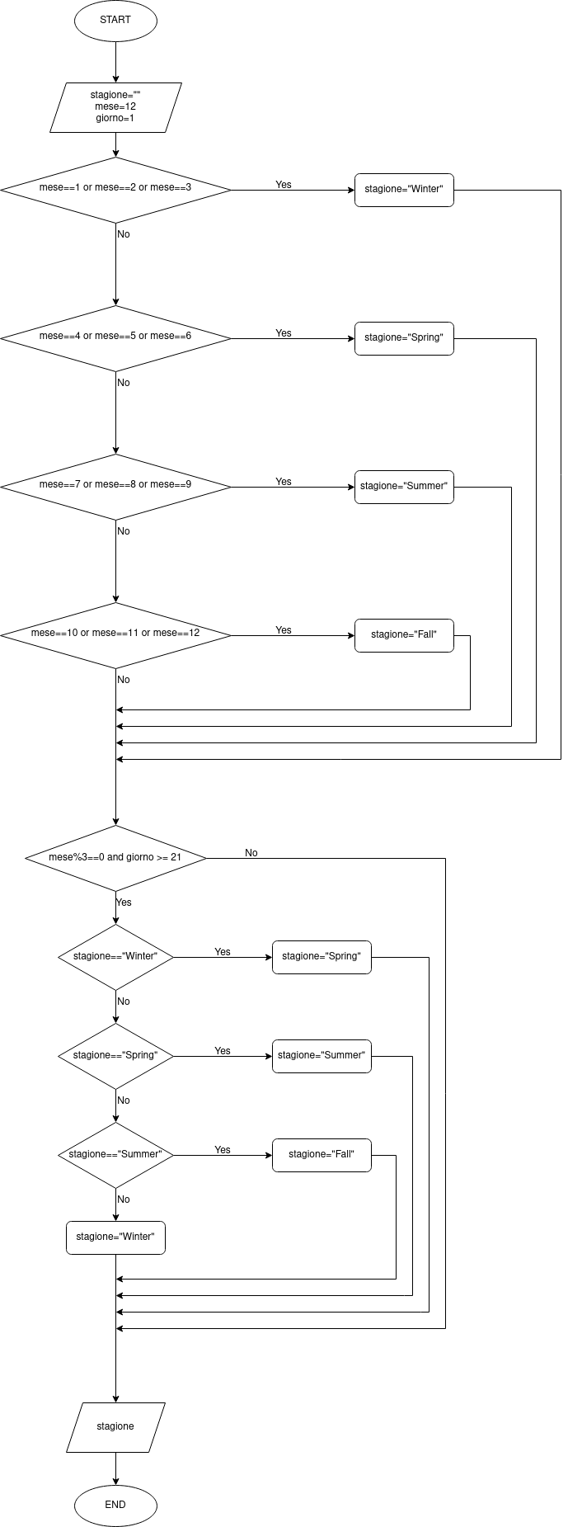
Secondo me il programma è corretto.

